Vorstellung der Referent*innen:

João Feres
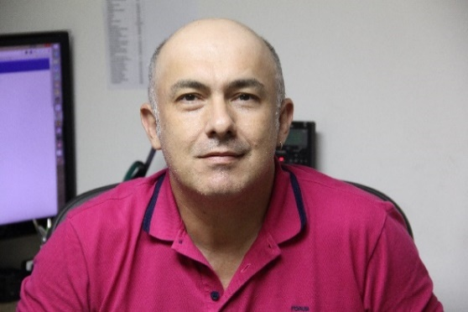
João Feres Júnior hat sowohl einen Master in politischer Philosophie von der UNICAMP als auch einen Master wie ein PhD in Politikwissenschaft von der City University of New York. Er ist Professor am Institut für soziale und politische Studien (IESP-UERJ). Des Weiteren ist er Koordinator der multidisziplinären Studiengruppe für positive Maßnahmen (GEMAA), der brasilianischen Beobachtungs-stelle für die Gesetzgebung (OLB) und des Labors für Studien über Medien und öffentlichen Raum (LEMEP). Zu seinen thematischen Schwerpunkten zählen: politische Analyse, Medien und Politik, öffentliche Meinung, Rassismus, positive Maßnahmen, politische Theorie, Begriffsgeschichte sowie Geschichte und Entwicklung der Sozialwissenschaften.

Luciana Furquin Pivato
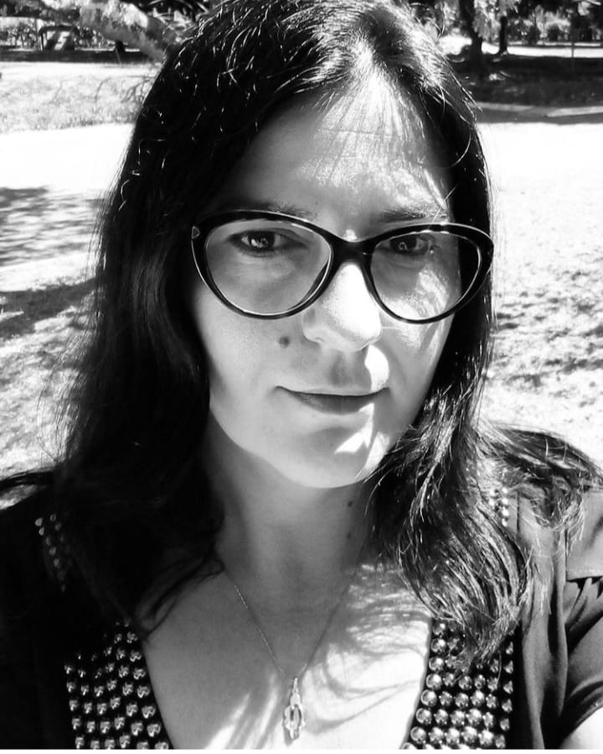
Luciana Pivato ist Anwältin. Sie hat ihr Studium der Rechtswissenschaften an der Päpstlichen Katholischen Universität von Paraná abgeschlossen. An der Bundesuniversität Paraná und am Institut für Kriminalwissenschaften hat sie sich auf Strafrecht und kritische Kriminologie spezialisiert. Sie gehört seit 2002 zum Team von Terra de Direitos und ist derzeit Mitglied des Programms zur Koordinierung von Recht und Politik, wo sie Maßnahmen zu Menschenrechtsverteidigung und strate-gischen Rechtsstreitigkeiten im Bereich Menschenrechte leitet. Sie ist Mitglied des Nationalen Netzwerks der Rechtsanwälte und des Brasilianischen Komitees der Menschenrechtsverteidiger*innen. Sie ist außerdem Mitglied der Ständigen Kommission für Menschenrechts-verteidiger und gegen die Kriminalisierung sozialer Bewegungen des Nationalen Menschenrechtsrats (CNDH).

Carlos Campos
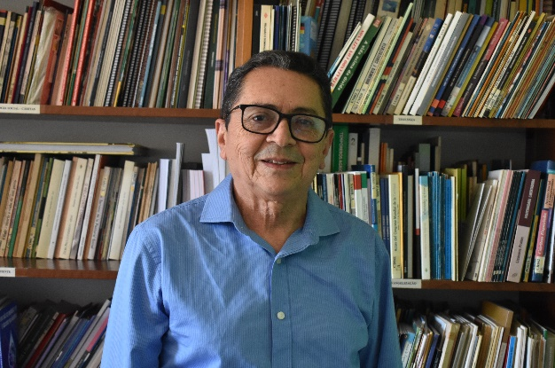
Carlos Humberto Campos stammt aus União, dem Landesinneren des Bundesstaates Piauí (semiarides Gebiet). Der studierte Soziologe verfügt über 31 Jahre Erfahrung im Caritas-Netzwerk, als Berater des Caritas-Regionalbüros in Piauí, als Vizepräsident der Articulação do Semiárido Brasileiro (ASA Brasil) und als Koordinator des Piauí-Forums für das Zusammenleben im Semiárido. Er ist seit langem in der sozialpastoralen Arbeit in Brasilien und in sozialen Bewegungen aktiv. Campos unterstützt den Kampf der Kleinbauern, die ohne Land leben, für die Gewährleistung einer agrarökologischen Produktion und die Einrichtung von kreolischen Saatgutbanken, um transgene Produkte zu bekämpfen und die Familienlandwirtschaft zu stärken. Zusammen mit dem Piauí-Forum bestreitet einen unermüdlichen Kampf für das Leben in der Halbwüste und den Ausbau von sozialen Technologien (den Zisternen zum Auffangen von Regenwasser, einer Strategie für das Leben im brasilianischen Caatinga-Biom). An der Umsetzung des kontextbezogene Bildungsprojekt in der gesamten brasilianischen Halbtrockenregion war er maßgeblich beteiligt. Dabei handelte es sich um volkstümliche Bildung, die sich auf das Zusammenleben in der Region, den Aufbau von Wissen auf Grundlage der Gegebenheiten konzentriert und sich an der Methodik des großen Pädagogen Paulo Freire orientiert. Derzeit ist er der nationale Geschäftsführer von Caritas Brasileira.

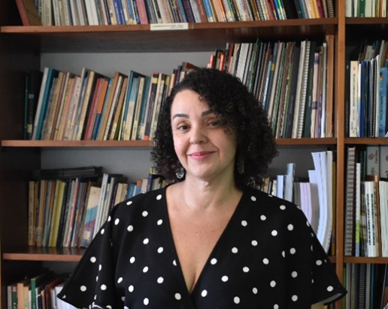
Valquíria Lima
Die Agraringenieurin und nationale Koordinatorin von Caritas Brasileira arbeitet seit 1998 in dem Netzwerk und ist in den Bereichen öffentliche Politik und soziale Rechte, Leben in der Halbwüste, Ernährungssicherheit, Agrarreform und Recht auf Land, landwirtschaftliche Familienbetriebe, Gender, Generationen, Migration, Notfälle und Bildung tätig.

Naiara Andreoli Bittencourt
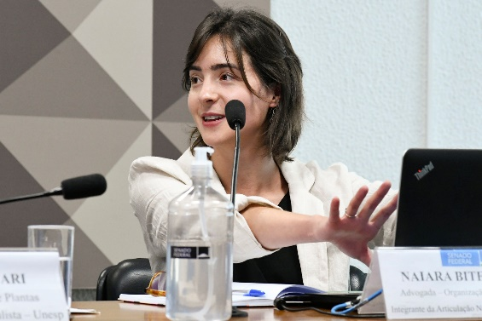
Naiara Andreoli Bittencourt ist Rechts-anwältin. Sie hat einen Master und eine Promotion zu Menschenrechten und Demokratie an der Bundesuniversität von Paraná gemacht. Darüber hinaus ist sie Koordinatorin des Iguaçu-Programms von Terra de Direitos und wirkt in der Kampagne gegen Pestizide und für das Leben, die Nationale Artikulation der Agrarökologie und im Nationalen Netzwerk der Rechtsanwälte mit. Sie befasst sich insbesondere mit den Themen Agrobiodiversität, Ernährungs-souveränität und den Rechten von Familienbauern und Kleinbauern, fördert die Agrarökologie und prangert Verstöße gegen Pestizide und Transgene an.

Cacique Jorge Tabajara
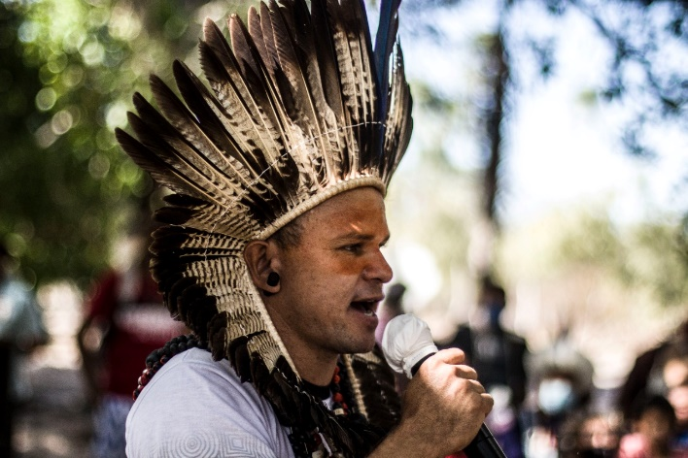
Jorge Tabajara ist der Anführer der Tabajaras. Zudem ist er Rechtsanwalt bei der Ybi, der ersten indigenen Kanzlei in Brasilien. Ziel der Organisation ist es die Rechte der indigenen Bevölkerung zu vertreten und durchzusetzen. Besonders in Ceará, wo viele Territorien indigener Bevölkerungsgruppen nicht als solche demarkiert und somit nicht ausreichend geschützt sind. Die Hindernisse, mit denen Betroffene bei juristischen Angelegenheiten dieser Art konfrontiert sind, waren der Grund für die Gründung der Ybi und bilden den Schwerpunkt seiner Arbeit.
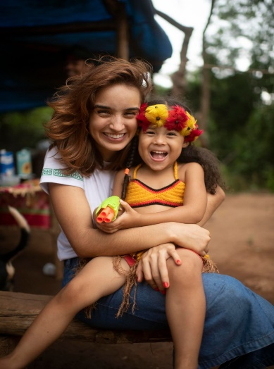
Marina Oliveira
Marina Oliveiro ist eine der Betroffenen des Dammbruchs eines Rückhaltebeckens einer Eisenerzmine der Firma Vale, der sich 2019 in Brumadinho, Minas Gerais ereignete. Sie setzt sich für die Menschenrechte ein, beteiligt sich an Volksbewegungen und ist Teil der brasilianischen Delegation beim Wirtschaftstreffen von Franziskus und Klara mit Papst Franziskus. Sie hat einen Master-Abschluss in Internationale Beziehungen von der Katholischen Universität Minas Gerais (PUC-Minas) und ist derzeit als internationale Beraterin für die COMECE (Kommission der Bischofskonferenzen der Europäischen Gemeinschaft) tätig.

António Andrioli
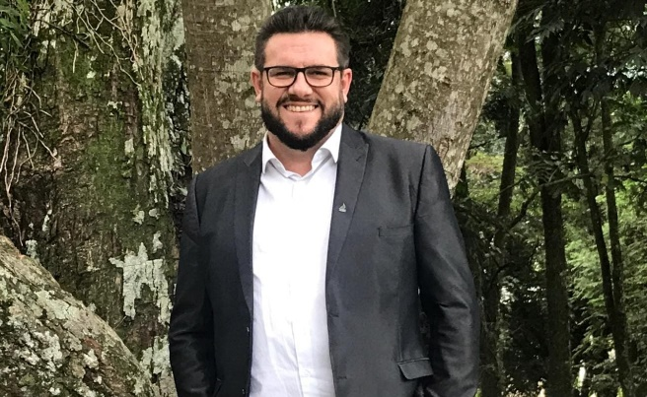
Der gelernte Agrartechniker studierte Philosophie und schloss seinen Master in Erziehungswissenschaften an der Unijuí in Südbrasilien ab. 2006 promovierte er zum Thema Biosoja versus Gensoja an der Universität Osnabrück und ab 2009 war er an der Gründung der Universidade Federal da Fronteira Sul (UFFS) beteiligt. Diese auf Nachhaltigkeit und Agrarökologie spezialisierte Hochschule ermöglichte insbesondere auch Indigenen, Bäuer-innen und Bauern Zugang zum Studium. Als Direktor und Vizepräsident der UFFS kümmerte er sich um den Aufbau von sechs weiteren Standorten der Hochschule im Süden Brasiliens. Hat den Naturschutzpreis 2020 für seine „großen Verdienste" um den Schutz des Regenwaldes, seinen Einsatz für gentechnikfreie Landwirtschaft und sein Engagement für die Rechte von Kleinbäuerinnen und Kleinbauern sowie von Indigenen vom Bund Naturschutz in Bayern erhalten. Ist seit dem 01.08 als Gastwissenschaftler mit einem Post-Doc-Stipendium von Brot für die Welt am CSS (Center for Sustainable Society Research) der Universität Hamburg tätig.
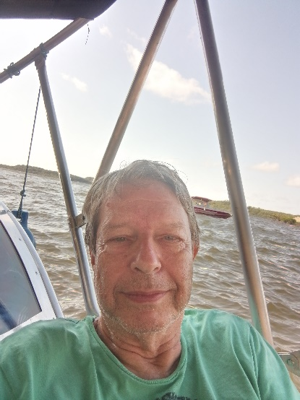
Thomas Fatheuer
Thomas Fatheuer hat viele Jahre in Brasilien gelebt und gearbeitet. Zuletzt hat er das Büro der Heinrich-Böll-Stiftung geleitet. Seit 2010 wieder in Deutschland ist er Mitarbeiter des Forschungs- und Dokumentationszentrum Chile-Lateinamerika (FDCL) und bei KoBra aktiv. Er ist Autor von zahlreichen Veröffentlichungen zu Brasilien, Tropenwaldschutz und Ökonomie der Natur.

